Hokuspokus - Künstlerinnen als schamanen
07.09.21 ab 6 – 9 pm

Joseph Beuys, Adébayo Bolaji, Uwe Bremer, Jude Griebel, Peter Hammer, Gregor Hiltner, Karl Kunz, Juan Logan, Natascha Mann, Alan Neider, Christian Rösner, Adolfo Schlosser, Paul Schwietzke, Taylor A. White, Reiner Zitta

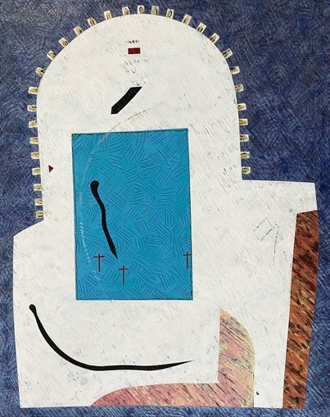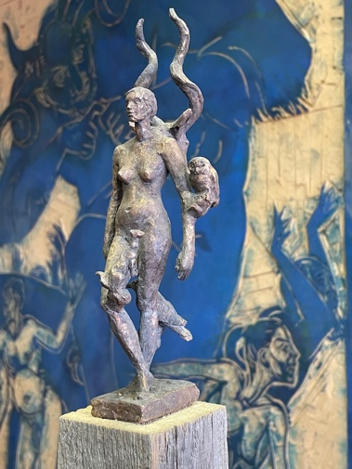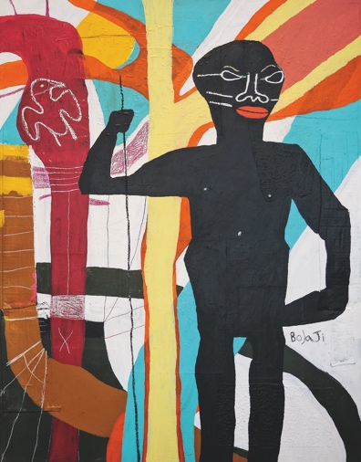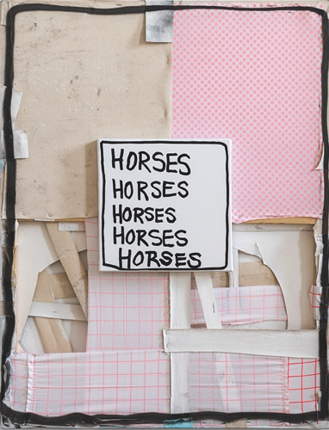
Juan Logan, Talisman Christian Rösner, Trophäen Adébayo Bolaji, The Crossover Taylor A. White, Horses, Horses...
Dei

Diese Ausstellung ist eine Fortsetzung der VOODOO – Ausstellung, die vor zwei Jahren in der Galerie stattgefunden hat. Sie begibt sich auf die Spur des Schamanen im Künstler oder der Künstlerin. Ob sie magische Objekte geschaffen haben, ob sie Rituale und Zeremonien praktizieren, ob sie sich als Mittler zwischen den Welten verstehen, und ob sie - mehr oder weniger freiwillig – eine gesellschaftliche Sonderrolle für sich in Anspruch nehmen, ob sie das Verhältnis des Menschen zur Natur oder zu den Tieren und nicht zuletzt zu sich selber kritisch in Betracht nehmen: die hier vertretenen KünstlerInnen sind allesamt Universalisten, einschließlich des Kurators Gregor Hiltner, der sich schon seit Beginn seiner künstlerischen Laufbahn mit dem Phänomen des Glaubens bzw. Aberglaubens und der Zauberei beschäftigt hat.
Die Referenz zu Joseph Beuys, der die Zuschreibung „Künstlerschamane“ jedenfalls nicht von sich gewiesen hat, mag deutlich sichtbar sein, wie z.B. in den Installationen von Reiner Zitta oder vielleicht nur noch im Ansatz erkennbar wie in den „Abject Art“- Skulpturen des kanadischen Künstlers Jude Griebel oder sogar in den radikalen Kompositionen des Amerikaners Taylor A. White. Alle haben sie etwas mit dem zu schaffen, was früher einmal in den Zuständigkeitsbereich von Schamanen fiel.
Öffnen Sie Horizonte, betreten Sie magische Räume und lassen Sie sich verzaubern – ein Talisman ist vor Ort…
Skulptur von Reiner Zitta
und Joseph Beuys hätte es gefallen…
Zu der Ausstellung ist in der EDITION KREMERS ein Katalog erschienen
Dauer der Ausstellung: 7.9. – 6.11.2021
Mit freundlicher Unterstützung der Stiftung Kunstfonds/Neustart Kultur

